 | 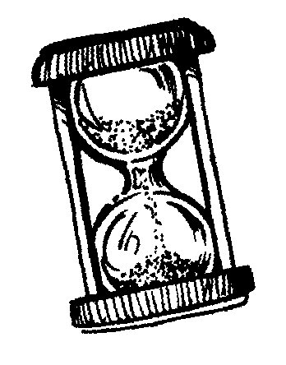 | Chrono math  Table d'addition de 9
 |  |  |  | 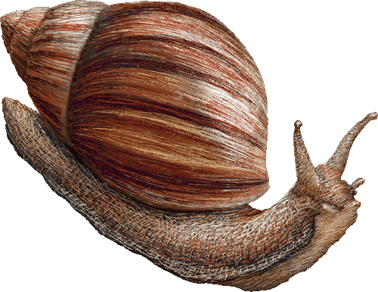
Départ | 9+1 | 9+3 | 9+6 | 9+2 | 9+10
 |  |  |  |  | 9+4
 |  |  | 9+5 | 9+8 | 9+6
 |  |  | 9+0
 |  |  | 9+3 | 9+7 | 9+9 | 9+10
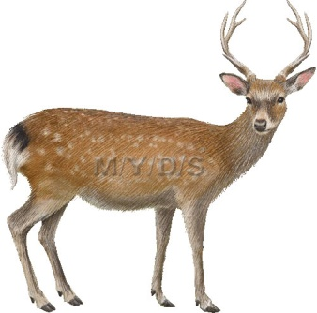 |  |  |  |  |  | 9+2
 |  |  |  |  |  | 9+5
 | 9+8 | 9+9 | 9+0 | 9+4 | 9+7 | 9+1

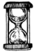
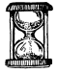
MES RECORDS
Chronométrer le temps mis pour arriver à la fin de la piste de jeu.
Date :  Temps : | Date :  Temps : | Date :  Temps : | Date :  Temps : | Date :  Temps :
Date :  Temps : | Date :  Temps : | Date :  Temps : | Date :  Temps : | Date :  Temps :

